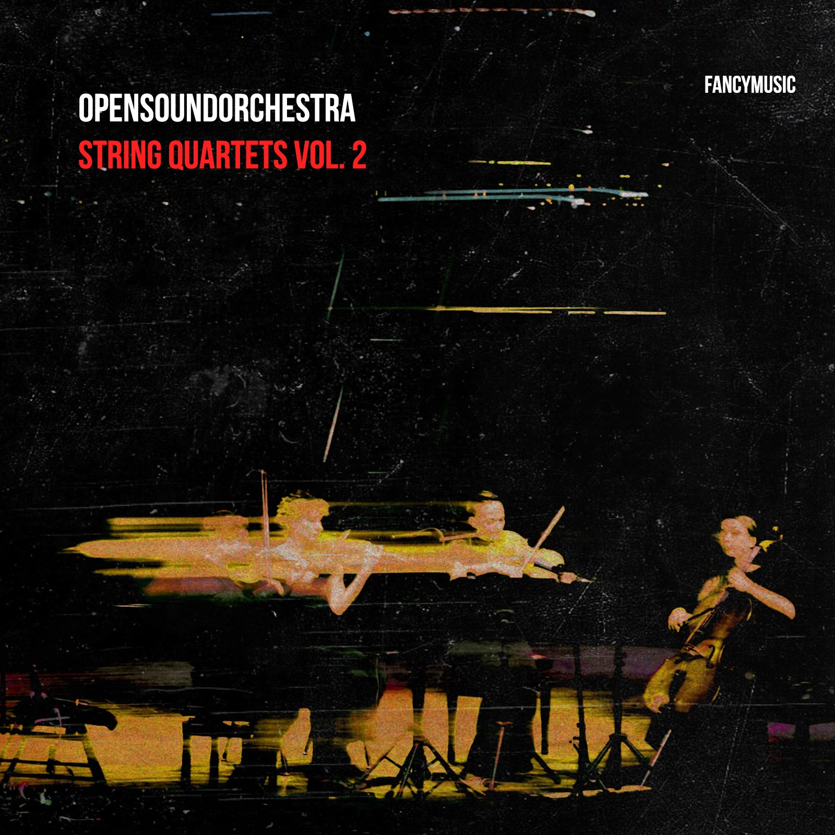 | OpensoundOrchestra — String Quartets vol. 2

Ссылки на стриминги: https://band.link/cr75y

26 ноября в ДК «Рассвет» OpensoundOrchestra представит «String Quartets vol. 2» — второй альбом струнных квартетов на FANCYMUSIC. В нём шесть сочинений современных российских композиторов и шесть разных взглядов на жанр струнного квартета: от постминимализма Павла Карманова до мифов Южного Урала и акустических ландшафтов Сибири.
«String Quartets vol. 2» продолжает антологию современной российской музыки, которую коллектив начал первым альбомом в 2024 году. Программа сложилась в поездках музыкантов по стране — из знакомств и открытий.
В альбом вошли признанные сочинения — постминималистичный «String QuaREtet» Павла Карманова и неоклассика «Fall» Алексея Айги. Рядом с ними музыка, написанная по заказу коллектива: «Пурпурные облака» Юрия Каспарова и «Эхо пяти желаний» — погружение в буддийскую философию от молодого бурятского композитора Анастасии Дружининой, созданное в рамках программы «Ноты и квоты». Электронику для этой пьесы Дружинина сделала сама.
Диапазон альбома — от академического авангарда до архаики. Квартет № 3 «Страна городов» Сергея Зятькова из Сургута обращается к мифологии Южного Урала. «Васюганское болото» екатеринбуржца Дмитрия Мургина сделано на стыке с саунд-дизайном: струнные выстраивают акустический ландшафт Сибири и дыхание «лёгких планеты».
Фокус-трек — шестой, «Fall» Алексея Айги: неоклассическая пьеса, которой завершается альбом. Айги — композитор и скрипач, руководитель ансамбля «4'33"», многим известный по музыке к фильму «Страна глухих». Только в этом треке к квартету присоединяется контрабас: в записи играет Сергей Карачун.
Альбом записан в Академии хорового искусства имени В. С. Попова. Запись, сведение и мастеринг — Михаил Спасский.
Презентация альбома
26 ноября 2026, четверг, 19:30
ДК «Рассвет» · Москва, Столярный пер., 3к15
Солисты OpensoundOrchestra впервые сыграют программу альбома целиком.
Программа
Павел Карманов. String QuaREtet
Алексей Айги. Fall
Юрий Каспаров. Пурпурные облака
Анастасия Дружинина. Эхо пяти желаний
Сергей Зятьков. Страна городов
Дмитрий Мургин. Васюганское болото
Исполнители
Станислав Малышев, скрипка
Инна Зильберман, скрипка
Ксения Жулева, альт
Ольга Калинова, виолончель
В программе вечера — музыкальный сюрприз, который музыканты держат в секрете и представят только тем, кто будет в зале.
Билеты (1800 ₽): https://dkrassvet.space/events/quartets/
Об артисте
«OpensoundQuartet» — квартет солистов OpensoundOrchestra, специальный проект оркестра, который с 2018 года развивается параллельно с ним. Коллектив основали скрипач и дирижёр Станислав Малышев и виолончелистка Ольга Калинова. Название Opensound — метафора разнообразия музыки, которую играет ансамбль.
В репертуаре квартета в основном музыка российских и зарубежных композиторов XX–XXI веков: сочинения, ставшие классикой современной академической музыки, звучат рядом с премьерами. Одно из главных направлений — музыка композиторов из разных регионов России, с вниманием к молодым авторам. Квартет регулярно заказывает новые сочинения и играет их по всей стране — в Санкт-Петербурге, Казани, Перми, Петрозаводске, Нижнем Новгороде, Воронеже, Туле, Тобольске, Сургуте, Хабаровске, Петропавловске-Камчатском и других городах.
Коллектив строит долгие концертные циклы-антологии. В сезоне 2023–2024 годов в ДК «Рассвет» квартет в семи концертах сыграл все 15 струнных квартетов Шостаковича рядом с музыкой его современников — Шебалина, Лигети, Пендерецкого, Шнитке, Лютославского, Головина и других. В сезоне 2024–2025 годов там же прозвучали все шесть квартетов Бартока, а рядом с ними — сочинения Бетховена и Брамса, Р. Штрауса и Дебюсси, Берга и Денисова.
«OpensoundQuartet» участвует в проектах «Броненосец „Потёмкин“» и «Ноты и квоты», в фестивалях «Картинки с выставки» (Нижний Новгород), «Дягилев P. S.» (Санкт-Петербург), Международном фестивале имени Фраучи (Москва), «Московская осень», «Музыка сибирских историй», Sound Up и других. Играл с А. Любимовым, Т. Гринденко, Д. Илларионовым, А. Коробейниковым.
Дебютный альбом квартета «String Quartets» вышел в 2024 году и получил премию «Чистый звук». В него вошли сочинения Н. Хрущёвой, Э. Низамова, В. Мартынова, А. Палаева, В. Кобекина и Zhokhowski.
Ссылки на страницы ансамбля
Instagram — https://www.instagram.com/opensoundorchestra/
Telegram — https://t.me/opensoundorchestra
VK — https://vk.ru/opensoundorchestra
Facebook — https://www.facebook.com/opensoundorchestra
opensoundorchestra.ru — https://opensoundorchestra.ru
О лейбле
FANCYMUSIC — музыкальный рекорд-лейбл, направленный на издание новой актуальной русской музыки различных направлений. Это свободная платформа для широкого спектра современных российских композиторов и музыкантов, а также основа для появления новых имён.
Ссылки на страницы лейбла
Instagram — https://www.instagram.com/fancy_music
Telegram — https://t.me/fancymusiclabel
VK — https://vk.com/fancymusicrecords
Facebook — https://www.facebook.com/fancymusiclabel
YouTube — https://www.youtube.com/user/TheFancymusic
fancymusic.ru — https://fancymusic.ru
Контакты для прессы
Email: mail@fancymusic.ru
Telegram: @s_krasin
FANCYMUSIC · Пресс-релиз · 6 ноября 2026

